დანართი № 2 / Приложение № 2
დასახელება / Наименование
სპეციალური ფეხსაცმელი საწარმოო პერსონალისთვის
Специальная обувь для производственного персонала

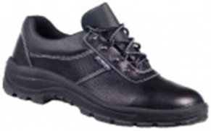

სტანდარტები / Стандарты
EN ISO 20345 (S3 FO SR), EN ISO 20347, ГОСТ 28507, ГОСТ 12.4.137, ГОСТ 12.4.033

ძირითადი მოთხოვნები და მახასიათებლები / Основные требования и Характеристики
ზედა მხარე - ნატურალური ტყავი, ძირი - ორმაგი სიმკვრივის პოლიუთერანი, (პერფორაციის საწინააღმდეგო მეტალის შუალედური ძირი), უგულებელი - პოლიესტერის ბადე, ამრეკლი ელემენტები, ცხვირის ნაწილი კომპოზიტური (დამზადებული დარტყმაგამძლე კომპოზიტური მასალისგან), შესაკრავი - თასმებზე, ანტისტატიკური, ზეთისადმი მედეგი, ცვეთაგამძლე, წყლის არიდების უნარით, ნავთობპროდუქტებისადმი მედეგი, სრიალმედეგი ძირი, სუნთქვადი, ჩხვლეტა შეუღწევადი, დახურული სარქველი - წყლის, მტვრის და სიბინძურის მოხვედრის შესაფერხებლად. ძირითადი ფერი : შავი. დასაშვებია სხვა მუქი ტონალობების განხილვაც, ასევე განსხვევებული ფერის ჩანართებიც.

Верх из натуральной кожи, подошва: полиуретан двойной плотности, (антиперфорационная металлическая средняя подошва), подкладка: полиэфирная сетка, отражающие элементы, , подносок - из композита (Изготовлен из ударопрочного композитного материала), застежка - на шнурках, антистатический, маслоустойчивый, износоустойчивый, водоотталкивающая, устойчивый к нефтепродуктам, с сопротивлением скольжению, дышащий, покалывание - непроницаемый, глухой клапан для препятствия попаданию воды, пыли и грязи. Основной Цвет: черный. Допускается рассмотрение и других темных тонов, также отдельные цветные вкладки.

დასახელება / Наименование
ფეხსაცმელი საბო (ლაბორატებისა და მედ. პერსონალისთვის)
Обувь-сабо (для лаборантов и мед. персонала)
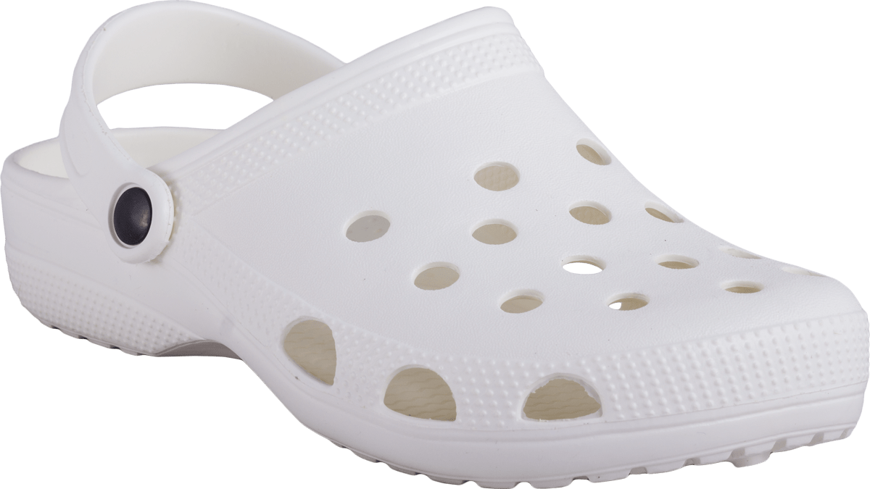

შესაბამისობის სტანდარტები / Стандарты соответствия
EN ISO 20347, ГОСТ 26166-84
ძირითადი მოთხოვნები და მახასიათებლები / Основные требования и Характеристики
სუნთქვადი, ცვეთამედეგი, ამორტიზირებადი, ანტისტატიკური, მოცურების საწინააღმდეგო.
дышащий, износостойкий, амортизирующая, антистатическая, противоскользящая

